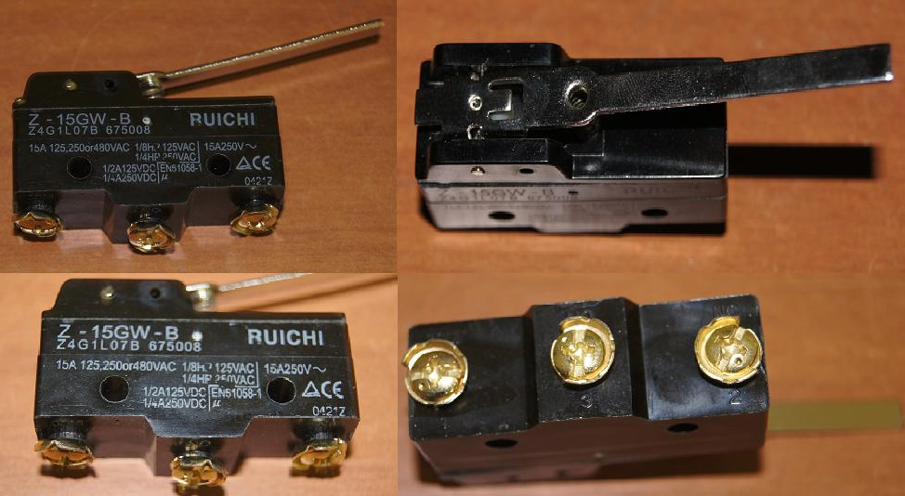

Код из 1С | Артикул | Наименование/ Бренд/  Поставщик | Габариты  Д*Ш*В,  мм | Масса,  гр | Материал | Место установки/Назначение
F0024118 | нет | Выключатель концевой RUIDA Z-15 GW-B LXW5-11D | 75х18х32 | 40 | Пластик, металл | Кромкооблицовочные станки/Margo T/подача кромки
 |  | RUICHI (RUIDA)
 |  | HSC

